Этнокультурное объединение корейцев города Астаны

Историческая справка. В ноябре 1989 года состоялось учредительное собрание, на котором принято решение о создании корейского национального культурного центра. Председателем правления был избран Вонгай Александр Дмитриевич. В 1990 году председателем правления стал Ким Василий Харитонович. В 1995 году корейский центр был зарегистрирован как Акмолинский филиал Ассоциации корейцев Казахстана. В 2000 году Председателем назначен Ким Александр Геннадьевич. 8 июня 2011 года объединение зарегистрировано как общественное объединение - Этнокультурное объединение корейцев города Астаны.
Цель - возрождение национальных традиций, культуры, языка, культурно-исторического наследия корейцев, воспитание любви и уважения к другим этносам, населяющих Республику Казахстан.
Основные направления деятельности:
- изучение корейского и государственного языка, культуры и истории корейцев;
- пропаганда Казахстанского патриотизма, социальной ответственности, здорового образа жизни;
- проведение культурно-просветительской деятельности;
- приобщение представителей этносов, проживающих в Казахстане к истории, культуре и искусству корейского народа.
Ресурсная база.
В структуру этнокультурного объединения корейцев города Астаны входят Правление, Совет старейшин, молодежное движение, Общество пожилых "Ноин-Дан", воскресная корейская школа, коллективы творческой и художественной самодеятельности.
Членами центра за 25 лет существования филиала проведена большая работа на общественных началах. Активистами со дня создания центра и по сей день являются Когай Алла Павловна, Ким Елизавета Александровна, Лигай Наталья Павловна. Бессменный корреспондент газеты "Коре Ильбо" - Сон Владимир Ефимович.
Молодежное движение, созданное в апреле 2002 года, занимается организацией и проведением различных форумов, фестивалей боевых искусств, фестивалей здоровья, активно привлекая своих сверстников к общественной жизни. Очень хорошо себя зарекомендовали барабанный ансамбль "Самульнори" и танцевальный ансамбль "Денс-Файт".
На базе этнокультурного объединения функционирует корейская воскресная школа, первые занятия в которой были организованы еще в 1992 году, а официальное открытие школы состоялось в 1993 году. Ветераном воскресной школы и нынешним директором является замечательный, целеустремленный человек - Югай Жаннна Петровна.
Визитной карточкой центра выступают коллективы творческой и художественной самодеятельности:
- Ансамбль корейского танца "Миссон" (создан в 1994 году);
- Вокальный ансамбль "Чен-Рю" (создан в 2000 году);
- Детский вокальный ансамбль "Родничок".
Для решения одной из главных задач центра - преемственность поколений, при филиале создано общество пожилых "Ноин-Дан", которое насчитывает порядка 17 человек. Председателем является Когай А.П.
Ключевые проекты. В рамках общества проходит ежегодное празднование Дня пожилых. Центром оказывается материальная помощь, шефская помощь пожилым из Дома престарелых.

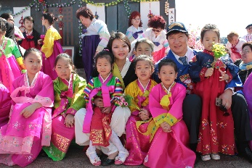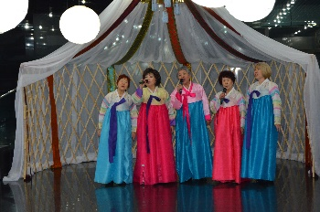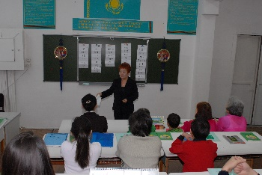

Контакты:
Адрес: г.Астана, пр. Республики 16/1 - кв.54
Телефон: 8 (717) 253-74-18

